1. **Pobranie próbek opakowań w celu przeprowadzenia testu czystości i wstrząsania.**

Aby uniknąć zanieczyszczenia krzyżowego próbki należy:

* Procedurę pobierania próbek należy przeprowadzić w czystym pomieszczeniu
* Temperatura opakowania powinna mieścić się w zakresie temperatury pokojowej
* Użyte materiały i narzędzia muszą posiadać atest niezawierający silikonu w teście wytrząsania
* Zużyty rozpuszczalnik należy wcześniej przefiltrować przez sito 5µm
* Unikać zanieczyszczenia rozpuszczalnika, opakowania lub butelki poprzez kontakt z rękawiczkami/rękami

Narzędzia:

* Rozpuszczalnik nafta 180/210
* Pojemnik 5 l
* 2000 ml lub mniejsza butelka plastikowa lub szklana
* Zakrętka do butelki plastikowej lub szklanej z sitkiem 5µm

1. **Przygotowanie próbki**

Zastosowany rozpuszczalnik nafta 180/210 pobrać w ilości 2 litry

* Uziemić opakowanie na ok 30 s



* Otwórz opakowanie i upewnij się ,że wieko nie jest zanieczyszczone jakimkolwiek brudem, połóż wieko na czystej powierzchni.

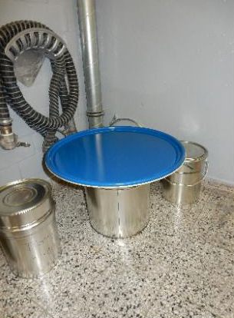

* Uziemić otwarte opakowanie



* Napełnić opakowanie odpowiednią ilością przesianego i zatwierdzonego rozpuszczalnika w tym wypadku Naftą 180/210



* Zamknąć ponownie opakowanie oryginalnym wiekiem wraz z pierścieniem zaciskowym

**UWAGA!!!UPEWNIJ SIĘ ,ŻE OPAKOWANIE JEST DOBRZE ZAMKNIĘTE PRZED KOLEJNYM KROKIEM**

* **P**oruszaj/potrząsaj napełnionym opakowaniem we wszystkich kierunkach przez 5 min :poziomo i pionowo tak aby całe opakowanie łącznie z wiekiem zostało przepłukane(od góry do dołu) oraz zostały zwilżone wszystkie powierzchnie ścianek wewnętrznych
* Przesuwaj opakowanie po okręgach wiekiem skierowanym do góry 5 razy
* Ułóż opakowanie w pozycji poziomej i turlaj opakowanie po podłodze



* Ustaw opakowanie w pozycji pionowej, ale tym razem wiekiem skierowanym w dół i poruszaj nim po okręgu 5 razy



* Obróć opakowanie i umieść w podnośniku hydraulicznym i otwórz ponownie, podnieś na około 1 m i umieść pojemnik zbiorczy pod podniesionym opakowaniem i przelej całą ilość rozpuszczalnika do butelki. Zamknij butelkę oraz oznacz ją odpowiednio.



**TEST WSTRZĄSOWY**

Narzędzia:

**•** Waga z dokładnością do 0,1g

• Stoper

• Fiolki 5 ml z zatrzaskiem

• Pipety plastikowe

Przygotowanie do przeprowadzenia testu:

1. Odważ 3,0 g ±0,1 g badanej próbki i próbkę referencyjną za pomocą oddzielnych plastikowych pipet do oddzielnych fiolek i zamknij je
2. Szybki test należy przeprowadzić 3-krotnie z tymi samymi próbkami
3. We wstrząsarce laboratoryjnej umieść 2 fiolki i ustaw parametry

* Częstotliwość wstrząsania- poziom 5
* Czas:10 s

Proszę zamocować czarny adapter fiolki z zatrzaskiem ,włączyć i obserwować powierzchnię obu próbek.



Po wstrząśnięciu natychmiast obejrzyj powierzchnię obu próbek i oceń zachowanie się piany(pęcherzyków)podczas rozpadu. Jeżeli próbka i próbka referencyjna zachowują się inaczej, próbkę należy ocenić jako „niedopuszczalną” .

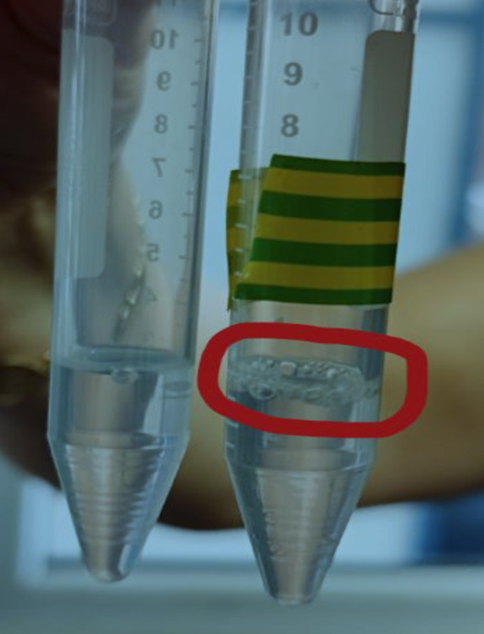

Jeżeli pomiędzy obiema próbkami nie ma zauważalnej różnicy, wynik uznaje się za „akceptowalny”

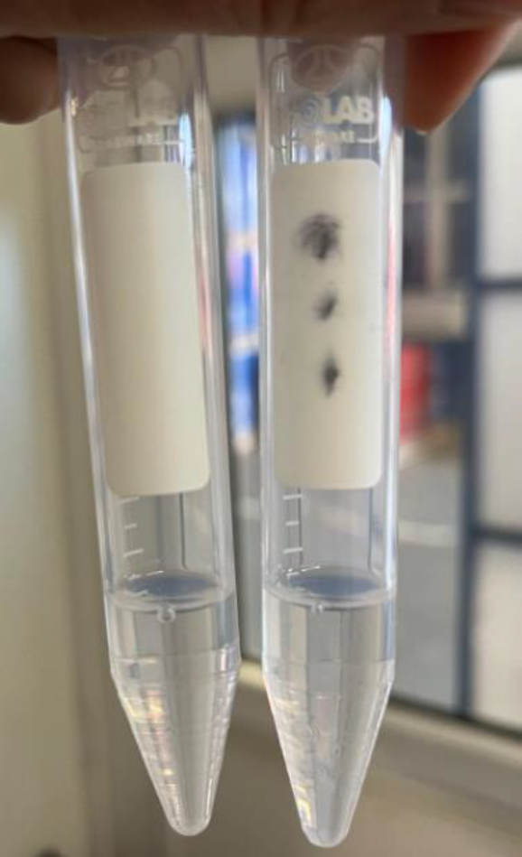

**Wszystkie wyniki wpisać do karty CLEAN/SILIKON**